Nature Communications（NC）
中国
A net-zero emissions strategy for China’s power sector using carbon-capture utilization and storage
链接:https://www.nature.com/articles/s41467-023-41548-4

P6,[ As a result, the 2050 power generation system in China attained the lowest cost…….]
表 1 中国基于最低成本路径（满足全国总电力短缺率 ≤ 0.1%）
能源类型 | 占比% | 说明
风电（陆上+海上） | 30.0% | 可变可再生能源
光伏发电 | 30.5% | 可变可再生能源
水电 | 12.6% | 稳定非化石能源
核电 | 11.1% | 稳定非化石能源
储能辅助发电 | 8.6% | 主要是短时储能系统
CCUS改造的化石燃料发电 | 16.0% | 其中：煤电14.9%，天然气1.1%
CCUS：碳捕集、利用与储存

储能发电不参与统计，本身不产生能量，它只是存储并释放了原本由风电、光伏等产生的电量。（除去这8.6%，其余和是100.2%，可能有充放电效率折算的问题）

该期刊链接下可下载一定的数据：
预估的2025年中国各省份的日级数据：光伏、陆上/水上风电
月度级数据：水力发电。核能发电
减排化石燃料（即采用碳捕集利用与封存技术的化石能源发电）类是这2050年的各省份总量。

IEA数据源
正文报告：[https://www.iea.org/reports/world-energy-outlook-2025]

官方数据集：
World Energy Outlook 2025 Free Dataset
[https://www.iea.org/data-and-statistics/data-product/world-energy-outlook-2025-free-dataset]
免费的数据集中含三种情景：当前政策情景CPS、既定政策情景STEPS、2050年实现净零排放情景NZE

有2035-2040-2050的预测数据

表 2 电力构成比例
TWh |  | CPS |  | STEPS |  | NZE
 |  | 2035 | 2050 | 2035 | 2050 | 2035 | 2050
可再生能源 | 光伏 | 20% | 29% | 22.8% | 35 | 34% | 44
 | 风电 | 14% | 17% | 16% | 19 | 25% | 29
 | 水电 | 11% | 11% | 11.6% | 11 | 12% | 9
 | 生物质能 | 3% | 3% | 2.6% | 3 | 4% | 4
 | 光热发电 | 0 | 0 | 0 | 0 | 1% | 2
 | 地热能 | 0 | 0 | 0 | 1 | 0 | 1
 | 海洋能 | 0 | 0 | 0 | 0 | 0 | 0
核能 |  | 9% | 9% | 9% | 10 | 10% | 9
氢和氨 |  | 0 | 0 | 0 | 0 | 1% | 1
带碳捕集等的化石燃料 |  | 0 | 0 | 0 | 0 | 1% | 1
未减排的化石燃料 | 煤炭 | 23% | 14% | 19.1% | 8 | 6% | 0
 | 天然气 | 19% | 17% | 17.8% | 13 | 6% | 0
 | 石油 | 1% | 0 | 0.6% | 0 | 0 | 0

0的部分是太小了；

表 3 装机容量
单位GW |  | CPS |  | STEPS |  | NZE
 |  | 2035 | 2050 | 2035 | 2050 | 2035 | 2050
可再生能源 | 光伏 | 8067 | 13804 | 8855 | 16209 | 12499 | 24201
 | 风电 | 2552 | 3561 | 2763 | 3985 | 4494 | 8001
 | 水电 | 1730 | 2174 | 1746 | 2236 | 2037 | 2616
 | 生物质能 | 247 | 327 | 258 | 345 | 413 | 674
 | 光热发电 | 20 | 65 | 20 | 67 | 91 | 329
 | 地热能 | 30 | 60 | 32 | 64 | 57 | 120
 | 海洋能 | 6 | 32 | 6 | 33 | 11 | 43
核能 |  | 563 | 728 | 574 | 784 | 714 | 1079
氢和氨 |  | 16 | 28 | 16 | 30 | 258 | 420
带碳捕集等的化石燃料 |  | 4 | 12 | 5 | 14 | 138 | 242
未减排的化石燃料 | 煤炭 | 2550 | 2115 | 2465 | 1744 | 1238 | 227
 | 天然气 | 2555 | 3110 | 2472 | 2702 | 1546 | 808
 | 石油 | 279 | 154 | 268 | 135 | 165 | 31
电池存储 |  | 1414 | 2760 | 1652 | 3380 | 2885 | 5716

中国

China Energy Transformation Outlook, CETO 2025
机构背景是中国宏观经济研究院能源研究所等合作项目
链接地址：
https://www.cet.energy/2025/11/14/china-energy-transformation-outlook-2025-executive-summary
BCNS:基准碳中和情景
ICNS：理想碳中和情景
来源图22、23
2060年 | 装机规模比例 |  | 发电量规模比例
 | BCNS | ICNS | BCNS | ICNS
煤电 | 5% | 1% | 0
核电 | 2% | 2% | 7% | 7%
风电 | 32% | 29% | 50% | 46%
生物质发电 | 2% | 2% | 5% | 5%
气电&油电 | 1% | 2% | 0 | 1%
水电 | 5% | 5% | 10% | 10%
太阳能发电 | 53% | 59% | 28% | 31%
余能发电 | 0 | 0 | 0
其他 | 0 | 0 | 0

控制逻辑

1碳排放最低阶段运行
这个时间点，每用1kwh的电，带来的碳排放相对最低。
之前觉得，经济最优，这不代表碳排放最优；这里电力碳排放因子最低，能不能代表系统低碳？
AI给我的理由是，集中供冷系统真正提供的不是电，而是冷量！
评价蓄冷是不是低碳，不能只看碳排放因子，因为电力低碳，不代表制冷低碳。

比如白天光伏好，电力碳排放因子低，但是冷机效率却不高，单位冷量碳排放可能高于晚上电力碳排放因子较高的时间段。

运行逻辑：
单位冷量碳排较低的时间段，优先多开冷机，增加蓄冷，未来高碳时间优先使用蓄冷量，减少制冷用电。

判断高低，得选择一个阈值。因子中位数？很多约束条件限制。
还要避免频繁启停+蓄冷罐不能超过最大容量。
或许，并非只有单位冷量碳排高的情况下可以释冷，可以加入电价高、建筑负荷高的时间段也释冷。
后续与传统策略做比较要合理度量，

2清洁能源发电相对富足阶段运行
此时新能源出力大，电网需要帮助消纳多余电
运行逻辑：在新能源富余、净负荷较低、可能弃电的时段满足当前负荷后，盈余的电量机组主动蓄冷；其后新能源出力不富足的阶段，优先使用存储的冷量。

当前新能源发电量超过系统正常负荷时候，蓄冷。
新能源富余时段，提高冷机负荷，增加蓄冷。

有个问题，需要保持部分蓄冷空间？比如新能源富余时间窗口太长，12点就蓄满冷量了，13点光伏只能弃光。

光伏发电
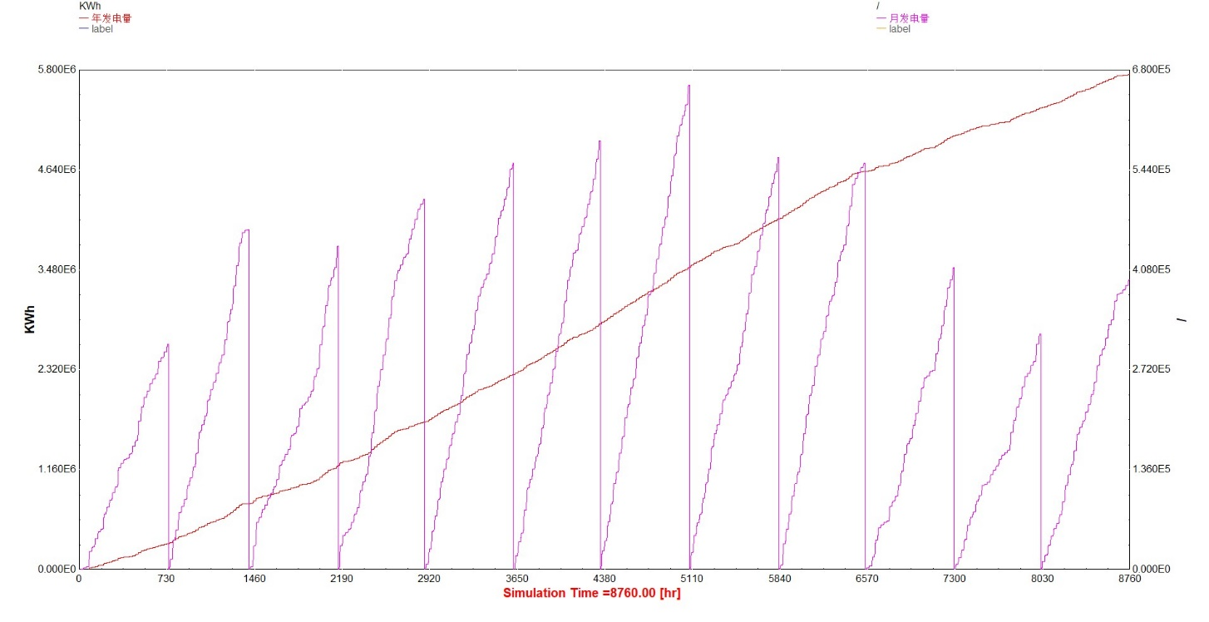
单位kwh，年发电量（红）看左边坐标轴；月发电量（紫）看右边坐标轴。
光伏板倾斜角是28度
关键参数
光伏板type194 | ISC参考短路电流 | 12A
 | VOC参考开路电压 | 45V
 | Vmp最大功率点电压 | 38.7V
 | Imp最大功率点电流 | 10A
 | 内部电池串联数 | 72
 | 组件串联数 | 20
 | 组件并联数 | 600
 | 模块面积 | 2平方米
 | 修正理想因子 | 1.779
 | 光生电流 | 12.03A
 | 反向饱和电流 | 1.048E-10 A
 | 串联电阻 | 0.05195Ω
 | 并联电阻 | 24Ω
 | 开路电压温度系数 | -0.126V/K
 | 短路电流温度系数 | 0.0031A/K
逆变器type48a | 逆变器效率 | 97%

约4.64兆瓦的光伏电站。单板峰值功率387W，20个板串联成一组，600个组并联，共12000块。占地面积约24000平方米。

风力发电
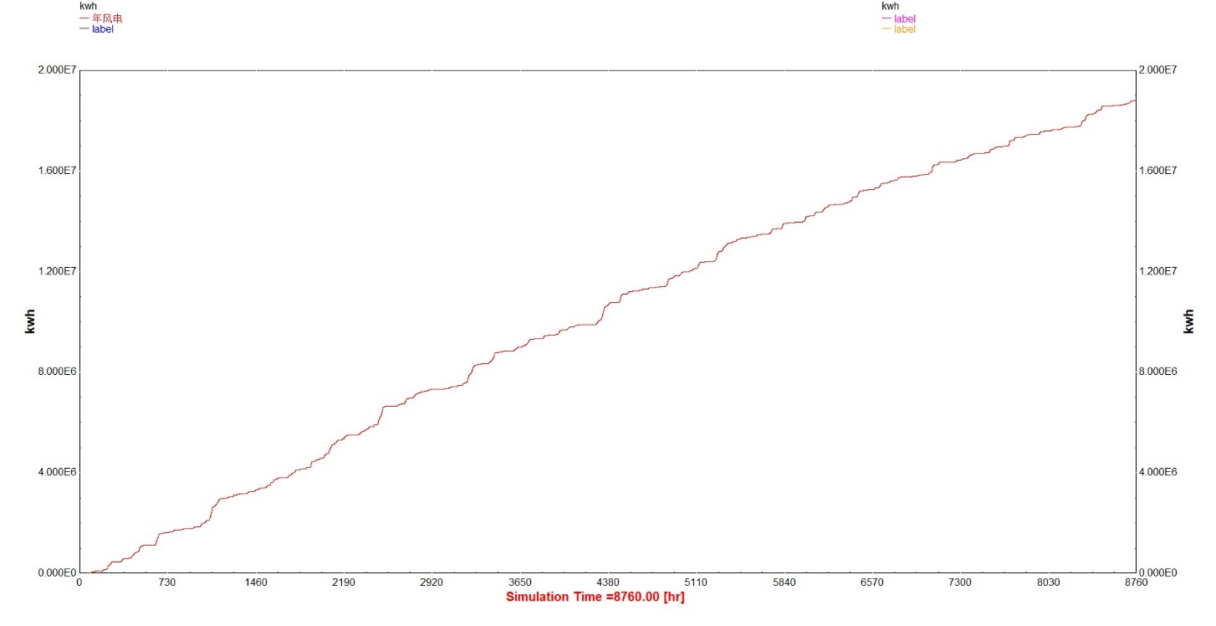
图 1 风电发电总量kwh
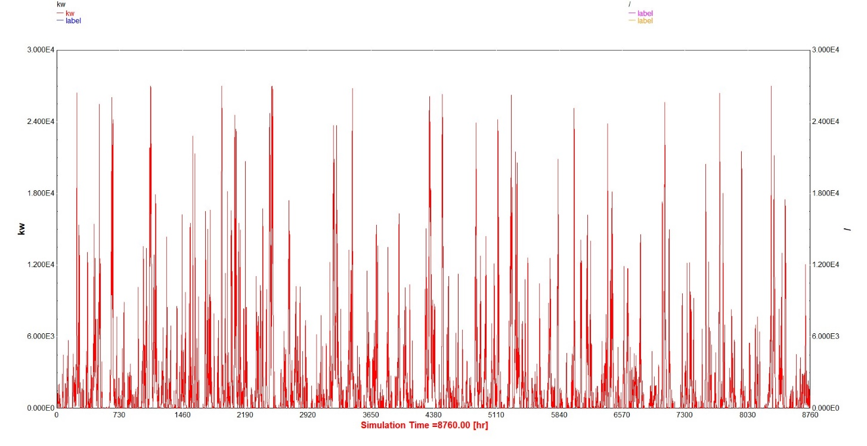
图 2 瞬时功率kw
单台额定功率 | 2000kw
额定风速 | 15m/s
风机轮毂高度 | 80m
停机/启动区 | 0-2m/s
切入风速区 | 3m/s
风机组数量 | 15台
场地海拔（上海） | 4m
气象数据采集高度 | 10m
系统损耗 | 10%
风力发电机组是一台经典的2兆瓦（2MW）商用风机，阵列规模设置了15台，总装机容量达到30MW的风电场。

2025年中国

国家能源局发布2025年全国电力统计数据
地址：https://www.nea.gov.cn/20260129/6874f211acd0417eab7ac10c3061a7c2/c.html
截止2025年底，全国发电装机容量389134万千瓦。
 | 装机容量：单位：万千瓦 | 装机占比
水电 | 44802 | 11.5%
火电 | 153904 | 39.6%
核电 | 6248 | 1.6%
风电 | 64001 | 16.4%
太阳能发电 | 120173 | 30.8%
其他 | 6 | 0.1%

中电联发布2025-2026年度全国电力供需形势分析预测报告
https://www.cec.org.cn/detail/index.html?3-353833

截至2025年底，全国全口径发电装机容量38.9亿千瓦
煤电发电量占总发电量比重为51.1%
全口径非化石能源发电量4.47万亿千瓦时，占总发电量比重为42.9%
由此反推，2025 年全国全口径总发电量约为 10.42 万亿 kWh

国家能源局
2025年可再生能源并网运行情况
https://www.nea.gov.cn/20260212/742b8c6a078347b0b39de676c05c5d58/c.html

2025年，全国可再生能源发电量3.99万亿千瓦时

 | 发电量：亿千瓦 | 占比/来源说明
水电 | 1.46万 | 14%
风电 | 1.13万 | 10.8%
太阳能 | 1.17万 | 11.2%
生物质发电 | 2247 | 2.2%
光热 | 16 | 0.015%
煤电 | 5.32万 | 51.1%中电联给出
核电 | 0.48万 | 4.6%非化石总量扣除可再生发电
其余 | 6300 | 6%剩余

国家统计局
国家统计局能源统计司司长胡汉舟于2026年1月19日发布的官方解读文章
https://www.stats.gov.cn/sj/sjjd/202601/t20260119_1962334.html

2025年，规模以上工业发电量97159亿千瓦时

火力发电量 | 62945亿千瓦时 | 64.8%
水力发电 | 13144亿千瓦时 | 13.5%
核能发电 | 4812亿千瓦时 | 5%
风力发电 | 10531亿千瓦时 | 10.8%
太阳能发电 | 5726亿千瓦时 | 5.9%

